88 | DS：一個公司裡70%是女人，問你能不能確定這個公司裡的人的平均年齡>45嗎？  條件1：男人的平均年齡是68  條件2：女人的平均年齡是65  構築答案：我選的B | 吹吹超可愛 |  | 11/27
89 | DS：已知x+y+z的值，問以下條件能否判斷x+y的平均數？  條件1：已知x+y-z值  條件2：已知 x-y-z 值 | 吹吹超可愛 |  | 11/27
90 | DS：一家店的利潤由三明治、零食和飲料構成，去年三明治總利潤比零食高，比飲料低，問去年三者的利潤和有沒有超過 $6.6 million?  條件1：三明治和零食的利潤和為 $4.5million  條件2：三明治和飲料的利潤和為 $5.2million  構築答案：A  條件1：最大的值一定大於二者平均，二者平均是2.25，加起來超過 6.6（√）  條件2：最小的值和次小值可以取很小，比如 0.1，就不滿足；如果都取平均值 2.6，就滿足（×）  構築答案：A | 吹吹超可愛 |  | 11/27
91 | DS：圖形題，已知A，B，C，P都在直線上，P是兩條直線的交點，is ∠BPC greater than 90？  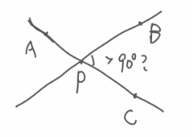  條件1：∠APB is no greater than 90；  條件2：∠BPC is not 90  構築答案：我選的C | Miracle青空 |  | 11/27
 | 【91-補充】  DS：圖形題，已知A，B，C，P都在直線上，P是兩條直線的交點，is ∠BPC greater than 90？  條件1：∠APB is no greater than 90；  條件2：∠BPC is not 90  構築答案：我選的C | zoeyeozoey | Q50 | 12/01
92 | PS：一個購物車的輪子半徑18cm，不考慮輪子打滑（題幹用的slipping）的情況，購物車走1KM輪子轉了多少圈？  構築答案：選880 | Miracle青空 |  | 11/27
93 | PS：一根以攝氏度計量的溫度計，每根刻度線之間的距離都是均等的，問S刻度線代表多少度？  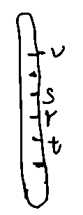  注：還有別的字母，但有一點可以確定的是S在T和V的中間。  條件1：v+t=0；  條件2：v+r=5  構築答案：我選的A | Miracle青空 |  | 11/27
94 | PS：density d is inversely proportional to the square of v，題目問的是一下哪項正確表述了v與d的關係？  構築答案：我選的是v is inversely proportional to the square root of d.  當時這一題看到inversely愣是沒反應過來，加上選項才確定，詞彙真的硬傷。 | Miracle青空 |  | 11/27
95 | PS：先給調和平均值定義： the reciprocal of the arithmetic mean of the sum of numbers in their reciprocals. H=n/(1/x1+1/x2+1/x3+...)題目要求計算2，4，6，12的調和平均數？  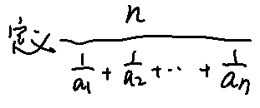  【2019-10-20】#29  PS：數字們 reciprocal 的 average arithmetic mean 的 reciprocal 也就是我們中學裡學過的，調和平均數 harmonic average （題目就是解釋了這個調和平均數的概念），那麼這道題的答案是 1/【(1/2+1/4+1/6+1/12）/4】=4 ！！！大家一定看清題目呀！ | Miracle青空 |  | 11/27
96 | PS：4^4^4=2^2^x，求x=？  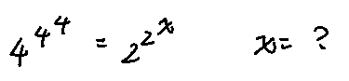  構築答案：9 | Miracle青空 |  | 11/27
97 | PS：the square root of (a^2b^16)(ac^2)^-2=?  構築答案：b^8c^-2 | Miracle青空 |  | 11/27
98 | PS：一段路程一共30miles，前10miles以15miles per gallon前進，剩餘的路程以45miles per gallon前進，問整段路程的miles per gallon？  構築答案：27 | Miracle青空 |  | 11/27
99 | 【重題合併】至6題，參見第6題 | Miracle青空 |  | 11/27
100 | DS：一個房間裡有AB兩個煙霧探測器，已知A或B或兩者同時檢測煙霧發出警報的概率是0.98，問B探測器檢測到煙霧之後發出警報的概率是多少？  條件1：A探測器發出警報的概率是0.9  條件2：...  【2019-10-20】#51  PS：2個報警器，有火時A or B or Both都響的概率是0.98，問只有B響的概率？還給了A響的概率好像  【51-補充】  PS：一個房間內裝了2個報警器，有火時A or B or Both都響的概率是0.98，問只有B響的概率？A響的概率給出了，但是構築沒有複習probability......忘記怎麼做了 | Miracle青空 |  | 11/27
 | 【100-補充】  DS：2個報警器A.B(題目的意思就是獨立事件，問b發生的概率？  條件1：a發生或b發生或一起發生概率0.98  條件2：a發生概率0.9  構築答案：結合選c | JeterQ |  | 12/01
101 | DS：一個人買東西花了 100 刀，找了錢(四張)，四張是由 0.01，0.05，0.1，0.25 這四種裡面組成的，問找的錢能確定嗎?  條件 1：其中一張是 0.01  條件 2：這四張錢的總數其實可以由(0.01,0.05,0.1,0.25)裡面兩張來表示  構築：這道題考試遇到，不知道選什麼寂靜上選C、E的都有，我選了B，可能是做錯了  【2019-10-20】#56  DS：寂靜56題的變體吧， 1塊錢找零4個硬幣，硬幣可能是 0.01,0.05,0.10,0.25  條件1：其中一枚是0.01  條件2：找零其實只用兩枚硬幣就可以構成  【補充】  DS：一個人買了一塊錢以內的東西她給了一塊的bill找了她四個硬幣，硬幣從0.01 0.05 0.1 0.25裡挑，問知不知道咋找的？  條件1：硬幣裡有0.01  條件2：其實可以兩個硬幣就搞定  【補充】  DS：某人買東西，找了錢，有4個硬幣，each 金額有可能是0.01，0.05, 0.10, 0.25，，問找了多少錢還是花了多少錢忘了（反正解法一樣）？  條件1： 4個中有一個金額是0.01  條件2：如果有兩個硬幣，each也可能是0.01，0.05, 0.10, 0.25，總金額等於那4個硬幣的總金額  【補充】  DS：零錢找換，一共有4個硬幣either0.01、0.05、0.1、0.25，所以要這個零錢是多少？  條件1：其中有一個是0.01；  條件2：只用2個硬幣找也能代替4個硬幣，either0.01、0.05、0.1、0.25  【補充】  DS：一個人買東西花了100刀，找了錢（四張），四張是由0.01，0.05，0.1，0.25這四種裡面組成的，問找的錢能確定嗎？  條件1：其中一張是0.01  條件2：這四張錢的總數其實可以由（0.01,0.05,0.1,0.25）裡面兩張來表示  構築答案：選E，1單獨不行，2可以是0.05+0.1+0.1+0.1=0.25+0.1也可以是0.05+0.1+0.1+0.25=0.25+0.25。兩個條件加起來不行  【補充】DS 找硬幣那題，我是把每種情況都列出來，最後選C | Moon灬 | Q50 | 11/27
102 | 【2019-10-20】#87  DS：S地的人口數round to 10,000是140,000; M地的人口數round to10,000是80,000，問兩地的人口數之和round to 10,000是多少？  條件1：是兩個數位round的幅度在原數2%內；  條件2：是S地的人口數round的時候是往上調，M地的人口數round是往下調； | Qtypie |  | 11/27
103 | DS：一個坐標軸內的圓，圓心是（h,k），過點（h,0）且圓上沒有一點在x軸下方，求k？  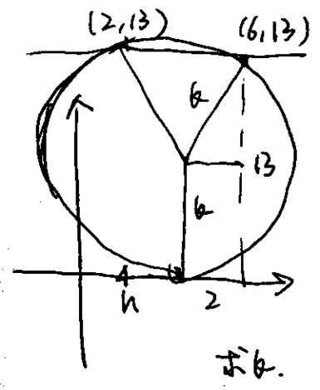  條件1：圓過點（6,13）且h=4  條件2：圓過點（2,13）和（6,13）  構築答案：我選的D  構築：2^2+(13-k)^2=k^2 | Qtypie |  | 11/27
104 | 【2019-10-20】#11  DS：共七天，問中位數是不是小於20？  條件1：最後四天的每天都是10  條件2：忘了  構築答案：我選的A。 | 豆douer | Q50 | 11/28
105 | 【2019-10-20】#14  PS：y=x^2+bx+4, 以下b值中，使得方程與x軸沒有交點的有哪些？  I. -2  II. 0  III. 4 | 豆douer | Q50 | 11/28
106 | 【2019-10-20】#24  PS：√x是整數，√y是整數，問那個選項是整數？  I. √xy  II. √(x+y)  III. √x/√y  【補充】  PS：√x、√y各是整數，問下面哪一個一定是整數？  I. √x√y  II. √（x+y）  III. √x/√y  【補充】  PS：根號X 和根號Y都是整數，問下面那個是整數，有根號下x+y，根號下xy，還有一個  構築選了只有根號下xy  【補充】只有乘積的那一個滿足  【補充】by 豆douer  類似24 | 豆douer | Q50 | 11/28
107 | 【2019-10-20】#25  PS：40個人（具體數忘記了），有ABC三個公司，一個人只能屬於either一個公司，or全部三個公司，啊啊啊後面突然忘記問的什麼了 | 豆douer | Q50 | 11/28
108 | 【2019-10-20】#40  DS：問prime number X 除以8餘數為？  條件1：X除以2餘數為1  條件2：X除以3餘數為2  構築答案：A，這個不太確定帶了數字進去試  【補充】構築答案：確認是E  【補充】by 豆douer  類似40 | 豆douer | Q50 | 11/28
 | 【108-補充】【2019-10-20】#40（變體）  DS：問x2 除以8餘數為？  條件1：X除以2餘數為1  條件2：X除以3餘數為2  構築答案：A  條件1除以2餘1的數可以表示為（4k+1）2或(4k-1)2 ,所以除以8必定餘1 | HJYYY | Q50 | 11/28
109 | 【2019-10-20】#53  DS：m, n是整數，問√(m^n )是整數嗎？  條件1：m是完全平方數  條件2：n是完全平方數  構築答案：A  【補充】  構築答案：確定是A  【補充】by 豆douer  類似53 | 豆douer | Q50 | 11/28
 | 【109-補充】  DS：m, n 是正整數，問√(m^n )是整數嗎？  條件1：m 是完全平方數  條件2：n 是完全平方數 | 大王oli | Q50 | 12/01
110 | 【2019-10-20】#54  PS：當0≤x≤4時，y = -x+7；當4<x≤6時，y=1/2x-2，問方程的取值？ | 豆douer | Q50 | 11/28
111 | 【2019-10-20】#66  DS：A工作時薪為$8.5/h，此外他還能拿到銷售額超出C元部分的2%，問C為多少？  條件1：本周A工作25h，拿到工資$850  條件2：上周工作35h，工資$1000(兩個條件裡的數字我記不清了大概寫了一下)  【補充】  DS：一個人每個月的總工資是每小時工資是8.5 加上sales的總金額超過C（未知數，是一個boundary）部分的2%  條件1：這個人上個月工作了25小時，工資250  條件2：這個人這個月工作了28小時，工資280  【補充】  構築答案：確認兩個條件都不能算出來，因為這個星期和上個星期的sales是不一樣的我們也無從得知  【補充】  DS：補充寂靜，說是一個人每小時給付工資是xx元，sales裡超出C的額外給2%，問C是多少？  條件1：上星期賺了XX元  條件2：這星期賺了xx元  構築答案：這題確實有點奇怪，sales就只在題幹出現了一次，按理說sales應該每星期都不一樣，所以我選了E  【補充】  DS：某人每月工資是小時*8.5，再加上銷售額超過C部分的3%，問C的值？  條件1：工作25小時薪水250  條件2：工作28小時薪水280  構築答案：E  【補充】by 豆douer  （算半天，屈服了，選了E） | 豆douer | Q50 | 11/28
112 | 【2019-10-20】#85  PS：x^2+y^2=25，xy=12，問x+y有幾個可能的值？ | 豆douer | Q50 | 11/28
113 | 【2019-10-20】#91  DS：兩個質數p,q，問pqⁿ有多少個因數?  條件1： p=3，q=7  條件2：n=2  構築答案：B | 豆douer | Q50 | 11/28
114 | 【2019-10-20】#114  PS：簡單到有些莫名其妙，說一個窗簾，洗了之後縮水，縮水的部分占原來布料的c%，設原來的布料和縮水之後的布料差值為x，原來的布料長L，已知c在0到3之間，現在求x的最大值？  構築答案：emmm....設c=3，那麼3L/100  【補充】  PS：衣服縮水b％那個，我今天考試遇見的是長度L是縮水後，不是寂靜裡的縮水前  【補充】by 豆douer  這道題算不出來，浪費了好久，隨便瞎選的，估計選錯了 | 豆douer | Q50 | 11/28
115 | 【2019-10-20】#133  DS： ----|---------|-------|--------------------|----  A 0 B C  這是一條number line A,B,C是上面的數位 B的座標是7 問ABC座標的平均值是多少？  條件1：給了一個條件化簡可得BC-AO的值  條件2：給了一個條件化簡可得BC+AO的值  構築答案：我選A，化簡題目的問題（7+7+BC-AO）/3 =？  【補充】by 豆douer  給的題幹差不多，給了數軸，A在0左邊，B為0，C為7，D在7右邊，是但條件1和2不同，選的啥真忘了 | 豆douer | Q50 | 11/28
 | 【115-補充】  PS：“—”橫線是坐標軸，忘了求啥- 好像是A的值還是D的值？  A———B=0———C=7———D  條件1：AC=CD  條件2：AB+CD=11  構築答案：我選了B ，因為感覺A 能算出來的值不止一個，遇到可以再算一下 | Raaya21 |  | 12/01
116 | 【2019-10-20】#145  PS：問路線HSW比HTW多多少？（資料不確定）  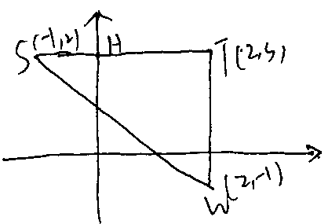  構築答案：2  【補充】by 豆douer  構築：我第二道題就是這個  PS：問H到s到w，比H到t到w長多少？  構築答案：選2），差不多這些了，看的比較快，若有差異，請諒解 | 豆douer | Q50 | 11/28
117 | 還有個是x^4>y^2，問x^2>y，x^3>y^2，還有一個啥忘了，反正問這3個哪個對，我也不記得選了什麼 | 豆douer | Q50 | 11/28
118 | PS：說是一個長方形一角折起來，頂點D交BC於點E，BE=6；EC=2，求AE：EF的值？  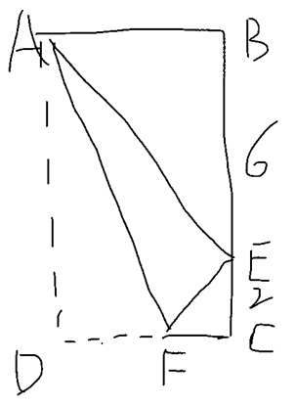  選項裡有√7，√5什麼的  構築：這道我看得很匆忙，最後一題了，來不及做，最後隨便猜了一個，不過應該題目描述沒有錯  構築答案：我朋友做出來是根號7，不保證對，大家可以自己做一下。  構築思路：  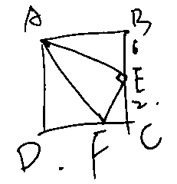  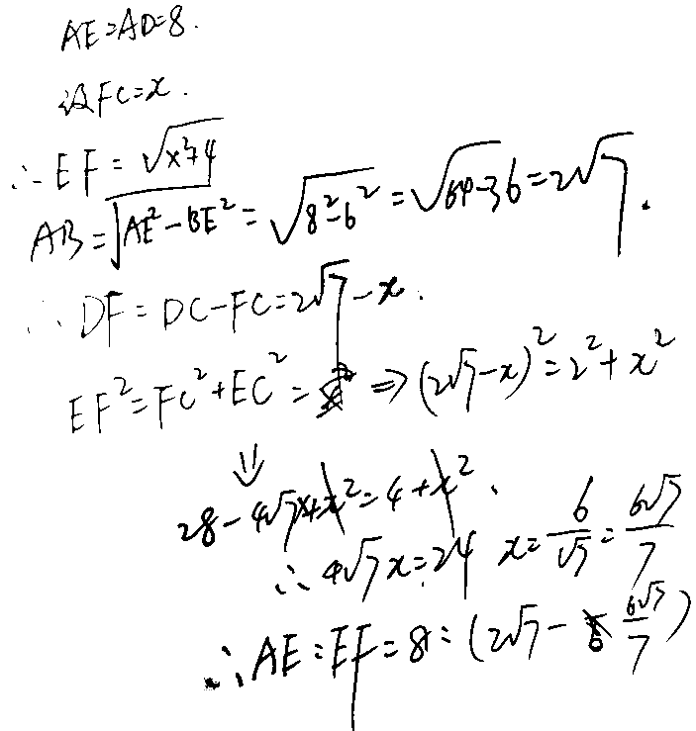  即：8 :(8√7/7) = 1 : (√7/7) | XavierXu1997 |  | 11/28
 | 【118-補充】  【2018-10-15】#1  PS：如圖，長方形紙這樣折一下，剛好在右邊邊上，求AF/FE？  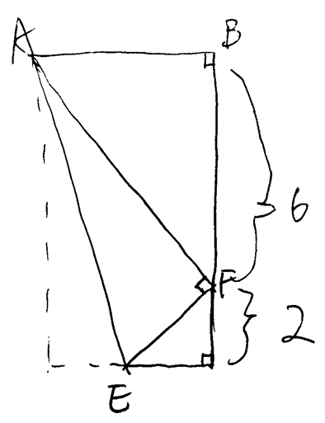  【補充】  PS：寂靜第一題折紙那題考到了，相似三角形，斜邊比斜邊=較長直角邊比較長直角邊，算出來應該是根號7  【補充】寂靜第一題，問的是af/ef=？  構築答案：答案是根號7  【補充】  PS：三角形ACE翻折，求AF:EF=？  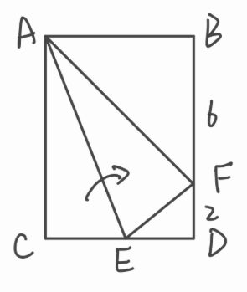 | XavierXu1997 |  | 11/28
 | 【118-補充】碰到那個長方形折一邊上來，結果是根號7的那題，考場上試圖算沒算出來，就把根號七帶進去驗算了下是對的 | 草莓沙冰加奶蓋 | Q51 | 12/02
119 | PS：有一個女的跟男的各有一個正方型，女生的邊長比男生多16，面積是男生的9倍，好像是問男生的面積是多少？ | Eunice0702 |  | 11/28
120 | DS：問A到B距離多少？  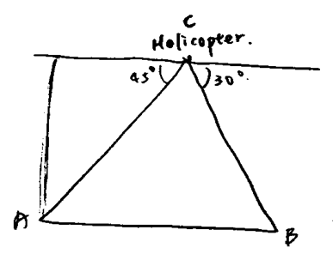  條件1：給A點到頂端的長度200的樣子  條件2：給A點到直升機的位置，好象是400  構築答案：應該是D | Eunice0702 |  | 11/28
121 | PS：有7個考試滿分10分，一個學生考了7個考試後的平均成績是7分，老師將他最低的兩個成績刪掉分別是5分和6分，問他最後的平均為多少？  選項有7.6 7.8 8.4之類的  構築答案：答案應該是7.6 | Eunice0702 |  | 11/28
122 | PS：有一個題是讓求面積，還挺簡單的，知道梯形面積公式即可，圖中的x是個已知數，我忘記是什麼數啦  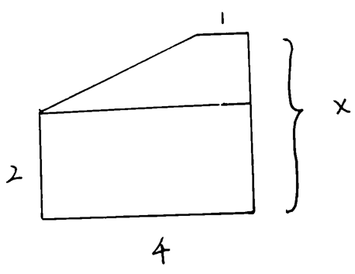 | 波斯虎皮貓 |  | 11/28
123 | PS：還有一個題是讓求（a²bⁿ）×（ac⁴）¯²這個式子的square root（b的指數是具體的數字，我忘了是幾了），因為正好有a²和a¯²，所以選的那個選項裡面應該沒有a | 波斯虎皮貓 |  | 11/28
124 | 【2019-10-20】#44  PS：有7位男士，7位女士，問從中選出3位男士，3位女士共有多少種選法？  構築答案：（C73）2 | HJYYY | Q50 | 11/28
 | 【124-補充】  PS：7男7女各抽三人的那個:35^2 | 大王oli | Q50 | 12/01
125 | 【2019-10-20】#62  PS： (1-10^-100/1+10^-50)(1-10^-50/1-10^-50) 別方，沒掉庫 | HJYYY | Q50 | 11/28
126 | 【2019-10-20】#142  一道特別變態的題！！看完我就懵了，花了10分鐘也沒做出來... 問的問題和數字都不確定，但是肯定是長這樣，看起來特別。dbq我真的魚的記憶，但是重點在於大家熟悉一下這種求和公式符號上面和下面的數都代表什麼。  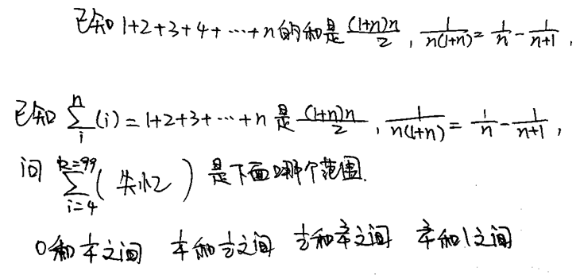 | HJYYY | Q50 | 11/28
127 | 【2019-10-20】#152  DS：有一個餐廳分為主廳和側廳，安排不同。菜只有兩種，茄子eggplant和一個不知道啥東西用xx表示吧，主廳60個茄子和40個xx，好像是隨便吃的意思，側廳要麼一人一個茄子，Or一人一個xx，or每人一個茄子+一個xx。這題數字很多，問的是餐廳人數？ | HJYYY | Q50 | 11/28
128 | 【2019-10-20】#17  DS：對應下面兩個圖，問這個桌子把兩個半圓合起來的周長和不合的周長的ratio？  條件1：面積W  條件2：告訴L  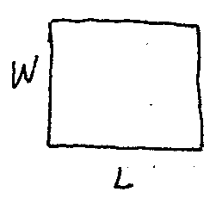  構築答案：選A 知道W和L關係即可  【】 | HJYYY | Q50 | 11/28
 | 【128-補充】  【重題合併from 13題】  DS：見圖，圓直徑為W，問右圖變為左圖，周長增長的百分比？  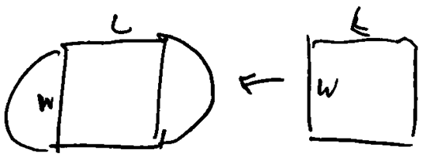  條件1：L=2  條件2：S1=2S2（左圖的面積是右圖2倍）  【補充】by BIDYS  DS：遇到的題是長方形（兩邊是L 和W）桌子拉開兩個半圓，問能否算出增加的周長？  條件1：給出新面積是原面積2倍  條件2：給出w（也就是半圓的直徑） | 五十弦 | Q50 | 11/25
129 | 好幾題DS考奇偶性，都是乍一看只有一個充分，其實應該選D的，可以多考慮一下，舉舉例子！
130 | PS：一個誰 fund 10000塊。每年末會award 1000出去。又說年accrual ＝ 5% (我理解的就是這個意思)。問第二年年末 award完還剩多少錢？  第一年年末: 10000×（1+5%)-1000＝9500  第二年年末: 9500x（1+5%）- 1000= 8975  構築答案：8975 | JeterQ |  | 12/01
131 | PS：講一個人生產gray 衣服。他生產x件還說了他的利潤為2x和成本為(1/3的x)。然後就問他要生產多少件衣服，利潤才能到y？【句末還給了個解釋( [ u]＝ ......u)  選項就是關於x,y的分式】  構築：我就在兩個選項裡糾結：［5x/3y］和[3y/5x]，裡懵了一個。因為沒看懂句末那個定義是啥意思，對我來說是難題 | JeterQ |  | 12/01
132 | DS：orange ＋ 2 apple +3 banana ＝3.5，求香蕉單價？  條件1:  條件2:  構築答案：條件2帶入就會得出條件1，所以選E  【2019-10-20】#116  【補充】  DS：1個桔子2個蘋果3個香蕉一共3.5？求1個香蕉多少錢？  條件1：1個蘋果=2個桔子+0.25  條件2：5個桔子+3個香蕉=3  構築答案：具體的記不清了，但是條件1和2最後列出來的式子是一樣的，所以我選的E  【補充】  DS：一個橘子+兩個蘋果+三個香蕉=5.3（數字編的）問一個香蕉價格多少？  條件1：兩個蘋果=$0.3 +一個橘子  條件2：一個橘子+三個香蕉=3.5(數字編的)  構築答案：選C  【補充】  DS：買一個桔子，二個梨，三個蘋果（反正是三種水果）總價給了。問桔子多少錢？  條件1：梨和蘋果價格關係  條件2：桔子和蘋果價格關係  大家看清到底求的是哪種水果的價格吧，還是挺容易的 | JeterQ |  | 12/01
133 | DS：有三個功能表分別關於三明治，soup ，沙拉。沙拉菜單中沙拉數量是三明治的兩倍，比湯多一，問三明治菜單有多少種三明治？  條件1：顧客從任意三個選兩個的方案有63 （數字忘了）  條件2：顧客從任意倆選一個的方案是90 （記不得數字） | Raaya21 |  | 12/01
134 | DS：問某地投了票的人是不是有超過50%投給了xx？  條件1：投了票的人中女性52%投給了xx，男性48%投給了xx  條件2：投票的女性大於50%  構築答案：我記得條件1條件2單獨肯定insufficient，但是合起來算的時候我慌了，數字有點tricky | zoeyeozoey | Q50 | 12/01
 | 【134-補充】  DS：男投票人裡47%投了x，女投票人裡52%投了x，問總共投x的人有沒有超過50%  條件1：很無關的選項  條件2：女性投票人more than50%  構築答案：我一直在糾結第二個…最後選了E 因為大於50%的話，女性投x可以26，男性可以23 就等於50%…現在想來覺得應該是B單獨就充分吧。。希望有大神解答一下 | tancywang | Q49 | 12/01
135 | DS：Is |x-y|> |x-z|？  條件1：|y|>|z|  條件2：x<0  構築答案：我選了C，答案應該是E | tancywang | Q49 | 12/01
136 | PS：一個人投資同樣數量的錢在 A 和 B 兩項資產，A 的收益率為 4%，B 的收益率為6%，B 的收益比 A 多 500，問這個人一共在 A 和 B 上投資了多少錢？  【2019-10-20】#33  PS：有一個人投資了相同的錢在A B 兩個投資上，A的回報率為6%，B的回報率為4%，然後A比B多賺500，問投資在A B 上的total amount？（具體數位不太確定）  【補充】  PS：一個人投資同樣數量的錢在A和B兩項資產，A的收益率為4%，B的收益率為6%，B的收益比A多500，問這個人一共在A和B上投資了多少錢？ | 大王oli | Q50 | 12/01
137 | PS：還有另一個投資題，兩個收益總和480 答案是50,000那個  【2019-10-20】#18  PS：共$10000，投資，其中x回報率3%，（$10000-x）回報率7%，收益共480，求x？  構築答案：  3%x+7%(10000-x)=480  x=5500 | 大王oli | Q50 | 12/01
138 | PS：60除以K的餘數是K-5，K？  構築：好像是這樣，記不清了，不難 | 大王oli | Q50 | 12/01
139 | DS：一群人吃飯，總共付了100，問付15的有多少人？  條件1：每個人要麼付15，要麼付10  條件2：付了15的人超了總人數的一半  構築答案：構築選了C | 大王oli | Q50 | 12/01
140 | DS：一堆書小於 50 本，然後分成 7 本一堆，餘 1，問有多少本書?  條件1：分成 9 本一堆，餘 7  條件 2：分成 4 本一堆，餘 3  構築答案：狗主選的 a  【2019-10-20】#71  DS：一堆書小於50本，然後分成7本一堆，餘1，問有多少本書？  條件1：分成9本一堆，餘7  條件2：分成4本一堆，餘3  構築答案：狗主選的a | 大王oli | Q50 | 12/01
141 | DS：一個集合裡有7個奇數，按從小到大的順序排列，每兩個連續的數的差都是相等的（pairs of consecutive integers），問均值是多少？  條件1：中位數是34 還是幾來著  條件2：任意一個pairs的最小的差是4 | 大王oli | Q50 | 12/01
142 | DS：x≠0，問y 是不是正整數？  條件1：x^2<y^2  條件2：x+y=1 | 大王oli | Q50 | 12/01
143 | PS：投硬幣，落地正反概率是一樣的，問投兩次至少有一面是朝上的概率？ | 大王oli | Q50 | 12/01
144 | PS：x^2+y^2=36，x+y=0，求xy=？  構築答案：-18  【2019-10-20】#156  PS：x^2+y^2=36，x+y=0，求xy？  構築答案：答案-18 | 大王oli | Q50 | 12/01
145 | PS：x^2+y^2=36，x+y=0，求xy=？  構築答案：-18  【2019-10-20】#156  PS：x^2+y^2=36，x+y=0，求xy？  構築答案：答案-18 | 大王oli | Q50 | 12/01
146 | PS：x+y=1，x^2+y^2=3，求xy？  構築答案：-1 | 大王oli | Q50 | 12/01
147 | DS：問x是不是y 的因數？  條件忘了，很簡單很簡單，都沒有什麼運算，一看就是兩個都錯的哈哈哈 | 大王oli | Q50 | 12/01
148 | PS：賣東西的題，買50磅菜 1元每磅，20%賣不出去，問定價多少，能保證利潤有40%？ | BIDYS | Q49 | 11/27
 | 【148-補充】  PS：貨的進價給了$數（忘了具體多少了），貨以打折價為原價的80%賣出去了，利潤是進價的40%，問原價$多少？  構築答案：【（40%*進價）+進價=打折售價】/80% | 胖小龍 |  | 12/02
149 | PS：在一個路口的監測資料中，開往north的 track是開往south 的vehicle 60%？，which is 24。開往 south的 vehicle 比開往north的vehicle 少1/3，是...開往南還是北的80%(?)....最後求開往北的總車輛好像？  構築：具體資料記不太清了一開始沒讀明白，後來才意識到這是四個未知量，向南(或北）的車輛（或truck），然後仔細一些就好啦  【2019-10-20】#15  PS：關於往南方的truck和vehicle，往北方的truck和vehicle，其中給了一些比例關係，比如south truck= 1/3 less south vehicles, which is 24，資料不記得了，有點繞，好好寫關係式就可以啦  【補充】  PS：有一題是講按照車輛類型統計的資料，這題也是去年的庫裡有的，說的是有truck有vehicle的數量關係（對不起，忘了！），三組關係式求最後向南的數量，最後算出來是96/80%=120輛  【補充】補充一道寂靜不全的題目15題。  PS：說往北方去的vehical的總數是南方的vethical總數的80%，北方的總數vehical是120（這個條件好像是給了，有點混亂了）。其中往南方去的truck的數量是1/3less than往北方去的truck，which is 24，問說南方的truck 的總數？  構築答案：我記得我選的是180. 總之這題不難，理清關係就行。 | 草莓沙冰加奶蓋 | Q51 | 12/02
150 | PS：說每一杯A裡有多少VA 有多少VC，每一份胡蘿蔔裡有多少VA，多少VC，問要多少A 和胡蘿蔔可以剛好xxxVAyyyVC？  構築：不難 | 草莓沙冰加奶蓋 | Q51 | 12/02

